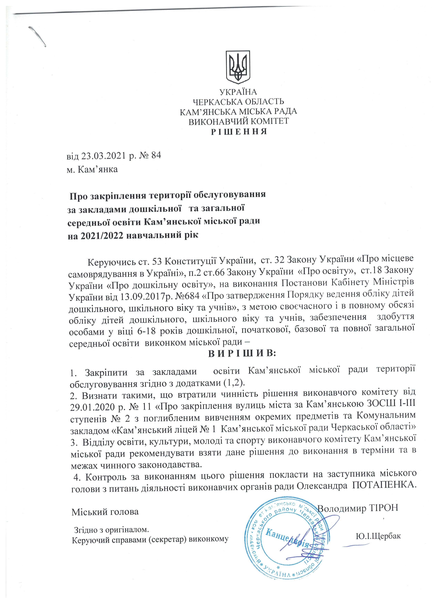

Додаток 1
Територіїобслуговування, закріплені за закладами дошкільної освіти Кам’янської міської ради
№П/П | Назва ЗДО | Закріплена територія
1. | Заклад дошкільної освіти № 2 «Зірочка» Кам’янської міської ради Черкаської області | вул. Партизанська;  вул. Героїв Майдану (до мосту);  вул. Машинобудівна;  вул. П. Василини;  вул. Ремеслена;  вул. Набережна;  вул. Задніпровського;  вул. Л. Борисової;  вул. Сонячна;  вул. Незалежності;  вул. Сотника Компанійця;  вул. Соборна;  вул. Козацька;  вул. Молодіжна;  вул. Степова;  вул. 1-го Грудня;  вул. Мічуріна;  вул. Некрасова;  вул. Сердюка;  вул. Зелена;  вул. Л. Толстого;  вул. Ярослава Мудрого.
2. | Заклад дошкільної освіти № 4 «Сонечко» ім. С. Русової Кам’янської міської ради Черкаської області | вул. Героїв Майдан(колишня Леніна) від № 49 до кінця  вулиці;  вул. Тясминська з провулками;  вул. Різдвяна (колишня Куйбишева);  вул. Першотравнева з провулками;  вул. Калініна;  вул. Пролетарська;  вул. Затишна (колишній пров. Пролетарський);  вул. Романа Шухевича (колишня Жовтнева);  вул. Галочкіна;  вул. Лісна;  вул. Комарова;  вул. Покровська (колишня Червоноармійська) з провулком;вул. Федора Швеця (колишня Червона);  провулок Павла Куценка (колишній 1-ий пров. Червоний);  провулок Чумацький (колишній 2-ий пров. Червоний);  провулок Федора Жарка (колишній 3-ій пров. Червоний);  вул. Миру;  вул. Кам’янська з провулком;  вул. Гагаріна;  вул. Лисенка М. (колишня Фрунзе);  вул. Заводська;  вул. Данила Кононенка (колишня Маяковського);  вул. Перемоги;  вул. Олеся Весняного (колишня Радгоспна);  вул. Повстанська (колишня Шолохова);  вул. Петра Калнишевського (колишня Будьонного);  вул. Польова;  вул. Дмитра Коломійця;  вул. Запорізької Січі;  вул. Піонерська;  провулок Кирила Гвоздика (колишня Радянська);  вул. Почаївська (колишня Чапаєва);  вул. Вербівська (колишня Енгельса);  вул. Чайковського;  вул. Володимира Івасюка (колишня Фурманова);  вул. Б. Хмельницького;  вул. Космонавтів;  вул. Гайдамацька;  вул. Нечуй-Левицького;  вул. Зоряна;  вул. Будівельна з провулком;  вул. Весняна;  вул. Весела;  вул. Щаслива;  вул. Південна;  вул. Холодноярської Республіки;  вул. Благовісна;  вул. Кооперативна;  вул. Одеська;  вул. Квіткова.
3. | Заклад дошкільної освіти № 3 «Ізумруд» Кам’янської міської ради Черкаської області | вул. Шевченка;I провулок Шевченка;  II провулок Шевченка;  вул. Геологічна;  вул. Гудзенка;  вул. І.Сірка;  вул. Ю. Горліса – Горського;  вул. Педагогічна;  вул. Тургенєва;  вул. Лєрмонтова;  вул. Герцена;  вул. Смірнова;  вул. Добролюбова;  вул. Чехова;  вул. Григорія Сковороди;  вул. Марії Шкаліберди;  вул. Героїв Крут;  вул. Попова;  вул. І. Виготського;  вул. Кравченка;вул. Гоголя;  вул. Пушкіна;  вул. Г. Артемовського;  вул. В. Мушти;  вул. Героїв Майдану;  вул. Г. Кудрі;  вул. Черкаська;  вул. Кіровоградська.
4. | Заклад дошкільної освіти «Дзвіночок» с.Тимошівка Кам’янської міської ради Черкаської області | с. Тимошівка
5. | Заклад дошкільної освіти «Сонечко» с.Юрчиха Кам’янської міської ради Черкаської області | с. Юрчиха
6. | Заклад дошкільної освіти «Ромашка» с. Баландине Кам’янської міської ради Черкаської області | с. Баландине
7. | Заклад дошкільної освіти «Віночок» с. Косарі Кам’янської міської ради Черкаської області | с. Косарі
8. | Заклад дошкільної освіти «Рукавичка» с. Грушківка Кам’янської міської ради Черкаської області | с. Грушківка
9. | Заклад дошкільної освіти «Сонечко» с. Телепине Кам’янської міської ради Черкаської області | с. Телепине
10. | Заклад дошкільної освіти «Сонечко» с. Лебедівка Кам’янської міської ради Черкаської області | с. Лебедівка
11. | Заклад дошкільної освіти «Берізка» с. Вербівка Кам’янської міської ради Черкаської області | с. Вербівка
12. | Заклад дошкільної освіти «Ялинка» с. Лузанівка Кам’янської міської ради Черкаської області | с. Лузанівка

Додаток 2
Територіїобслуговування, закріплені за закладами загальної середньої освіти Кам’янської міської ради
№п/п | Назва ЗЗСО | Закріплена територія
1. | Комунальний заклад "Кам'янський ліцей №1 Кам'янської міської ради Черкаської області" | вул. Партизанська;  вул. Героїв Майдану (до мосту);  вул. Машинобудівна;  вул. П. Василини;  вул. Ремеслена;  вул. Набережна;  вул. Задніпровського;  вул. Л. Борисової;  вул. Сонячна;  вул. Незалежності;  вул. Сотника Компанійця;  вул. Соборна;  вул. Козацька;  вул. Молодіжна;  вул. Степова;  вул. 1-го Грудня;  вул. Мічуріна;  вул. Некрасова;  вул. Сердюка;  вул. Зелена;  вул. Л. Толстого;  вул. Ярослава Мудрого.  вул. Шевченка;  I провулок Шевченка;  II провулок Шевченка;  вул. Геологічна;  вул. Гудзенка;  вул. І.Сірка;  вул. Ю. Горліса – Горського;  вул. Педагогічна;  вул. Тургенєва;  вул. Лєрмонтова;  вул. Герцена;  вул. Смірнова;  вул. Добролюбова;  вул. Чехова;  вул. Григорія Сковороди;  вул. Марії Шкаліберди;  вул. Героїв Крут;  вул. Попова;  вул. І. Виготського;  вул. Кравченка;вул. Гоголя;  вул. Пушкіна;  вул. Г. Артемовського;  вул. В. Мушти;  вул. Героїв Майдану;  вул. Г. Кудрі;  вул. Черкаська;  вул. Кіровоградська.мікрорайонЧмижина та сіл Юрчиха та Тимошівка.
2. | Кам'янська загальноосвітня спеціалізована школа І-ІІІ ступенів №2 з поглибленим вивченням окремих предметів Кам'янської міської ради Черкаської області | вул. Героїв Майдану (колишня Леніна) від № 49 до кінця вулиці,  вул. Тясминська з провулками,  вул. Різдвяна (колишня Куйбишева),  вул. Першотравнева з провулками,  вул. Калініна,  вул. Пролетарська,  вул. Затишна (колишній пров. Пролетарський),  вул. Романа Шухевича (колишня Жовтнева),  вул. Галочкіна,  вул. Лісна,  вул. Комарова,  вул. Покровська (колишня вул. Червоноармійська) з провулком,  вул. Федора Швеця (колишня вул. Червона),  провулок Павла Куценка (колишній 1-ий пров. Червоний),  провулок Чумацький (колишній 2-ий пров. Червоний),  провулок Федора Жарка (колишній 3-ій пров. Червоний),  вул. Миру,  Кам’янська з провулком,  вул. Гагаріна,  вул. М. Лисенка  (колишня Фрунзе),  вул. Заводська,  вул. Данила Кононенка (колишня Маяковського),  вул. Перемоги,  вул. Олеся Весняного (колишня Радгоспна),  вул. Повстанська (колишня вул. Шолохова),  вул. Петра Калнишевського (колишня Будьонного),  вул. Польова,  вул. Дмитра Коломійця,  вул. Запорізької Січі,  вул. Піонерська,  провулок Кирила Гвоздика (колишня Радянська),  вул. Почаївська (колишня Чапаєва),  вул. Вербівська (колишня вул. Енгельса),  вул. Чайковського,  вул. Володимира Івасюка (колишня Фурманова),  вул. Б.Хмельницького,  вул. Космонавтів,  вул. Гайдамацька,  вул. Нечуй-Левицького,  вул. Зоряна,  вул. Будівельна з провулком, вул. Весняна,  вул. Весела,  вул. Щаслива,  вул. Південна,  вул.Холодноярської Республіки,  вул. Благовісна,  вул. Кооперативна,  вул. Одеська,  вул. Квіткова.
3. | КОМУНАЛЬНИЙ ЗАКЛАД «ГРУШКІВСЬКИЙ ЛІЦЕЙ КАМ’ЯНСЬКОЇ МІСЬКОЇ РАДИ ЧЕРКАСЬКОЇ ОБЛАСТІ» | с. Грушківка
4. | КОМУНАЛЬНИЙ ЗАКЛАД «КОСАРСЬКИЙ ЛІЦЕЙ КАМ’ЯНСЬКОЇ МІСЬКОЇ РАДИ ЧЕРКАСЬКОЇ ОБЛАСТІ» | с. Косарі
5. | КОМУНАЛЬНИЙ ЗАКЛАД «ТЕЛЕПИНСЬКИЙ ЛІЦЕЙ КАМ’ЯНСЬКОЇ МІСЬКОЇ РАДИ ЧЕРКАСЬКОЇ ОБЛАСТІ» | с. Телепине
6. | КОМУНАЛЬНИЙ ЗАКЛАД «БАЛАНДИНСЬКИЙ ЛІЦЕЙ КАМ’ЯНСЬКОЇ МІСЬКОЇ РАДИ ЧЕРКАСЬКОЇ ОБЛАСТІ» | с. Баландине
7. | ВЕРБІВСЬКА ЗАГАЛЬНООСВІТНЯ ШКОЛА І-ІІІ СТУПЕНІВ КАМ’ЯНСЬКОЇ МІСЬКОЇ РАДИ ЧЕРКАСЬКОЇ ОБЛАСТІ | с. Вербівка
8. | ЛЕБЕДІВСЬКА ЗАГАЛЬНООСВІТНЯ ШКОЛА І-ІІІ СТУПЕНІВ КАМ’ЯНСЬКОЇ МІСЬКОЇ РАДИ ЧЕРКАСЬКОЇ ОБЛАСТІ | с. Лебедівка
9. | ЛУЗАНІВСЬКА ЗАГАЛЬНООСВІТНЯ ШКОЛА І-ІІІ СТУПЕНІВ КАМ’ЯНСЬКОЇ МІСЬКОЇ РАДИ ЧЕРКАСЬКОЇ ОБЛАСТІ | с. Лузанівка

